Отделом образования на базе КГКП ДПК «Жигер» открыты клубы семейного общения «Жан ұя». 16-17марта 2021 года в подразделениях «Оркен» и «ЖасТолкын» были организованы встречи с родителями воспитанников клуба.
Цель:
- повышение психолого-педагогической культуры родителей;
- предоставление возможности общения и обмена опытом в решении проблем семейного воспитания;
- оказание помощи в формировании в семье максимально комфортных условий для личностного роста и развития ребенка, для сохранения целостности семьи, возрождения семейного воспитания.

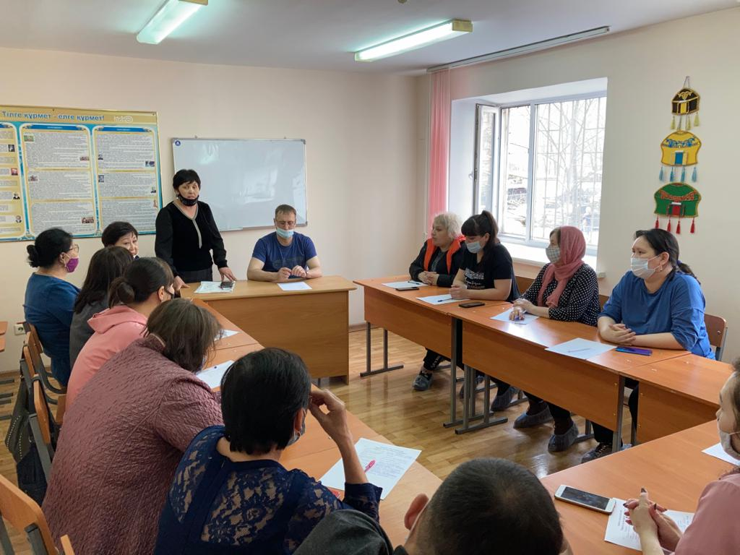

Спикерами данного семейного клуба являются опытные педагоги с большим педагогическим стажем: Канашев Б.К., Шаихова А.С., Давлетбаева Г.С., Шакаргалиева А.С., Ахметова Ш.К. Педагогами было проведено анкетирование с родителями «Таныс болайық», в котором родители дали краткую информацию о себе и о своих детях.

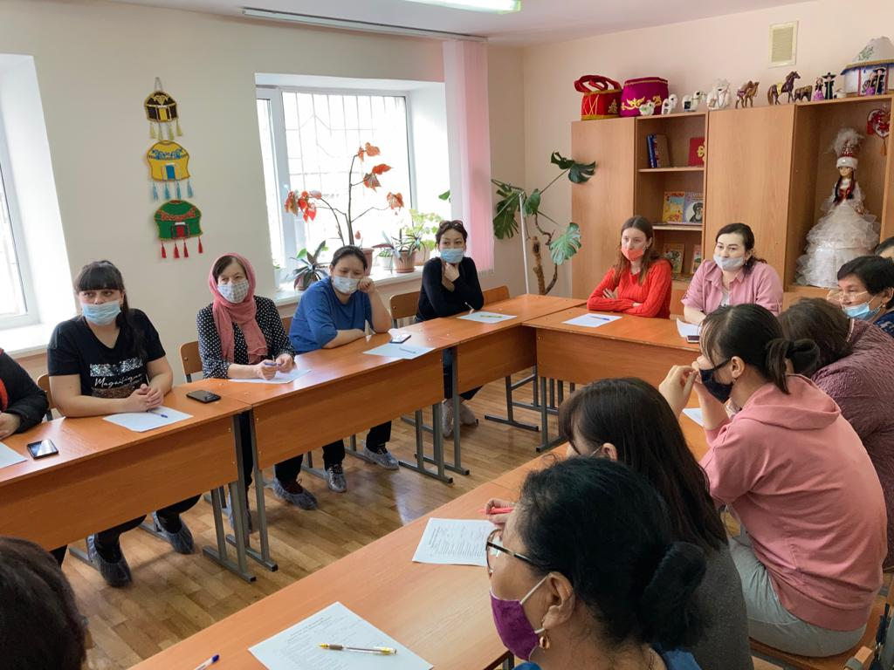

Затем было обсуждение родителей про детство наших воспитанников «Қызықты оқиғалар». Родители рассказывали забавные истории, происходящие с их детьми в раннем детстве. Так же, на встрече была проведена беседа на тему «Роль семьи в нравственном воспитании детей».

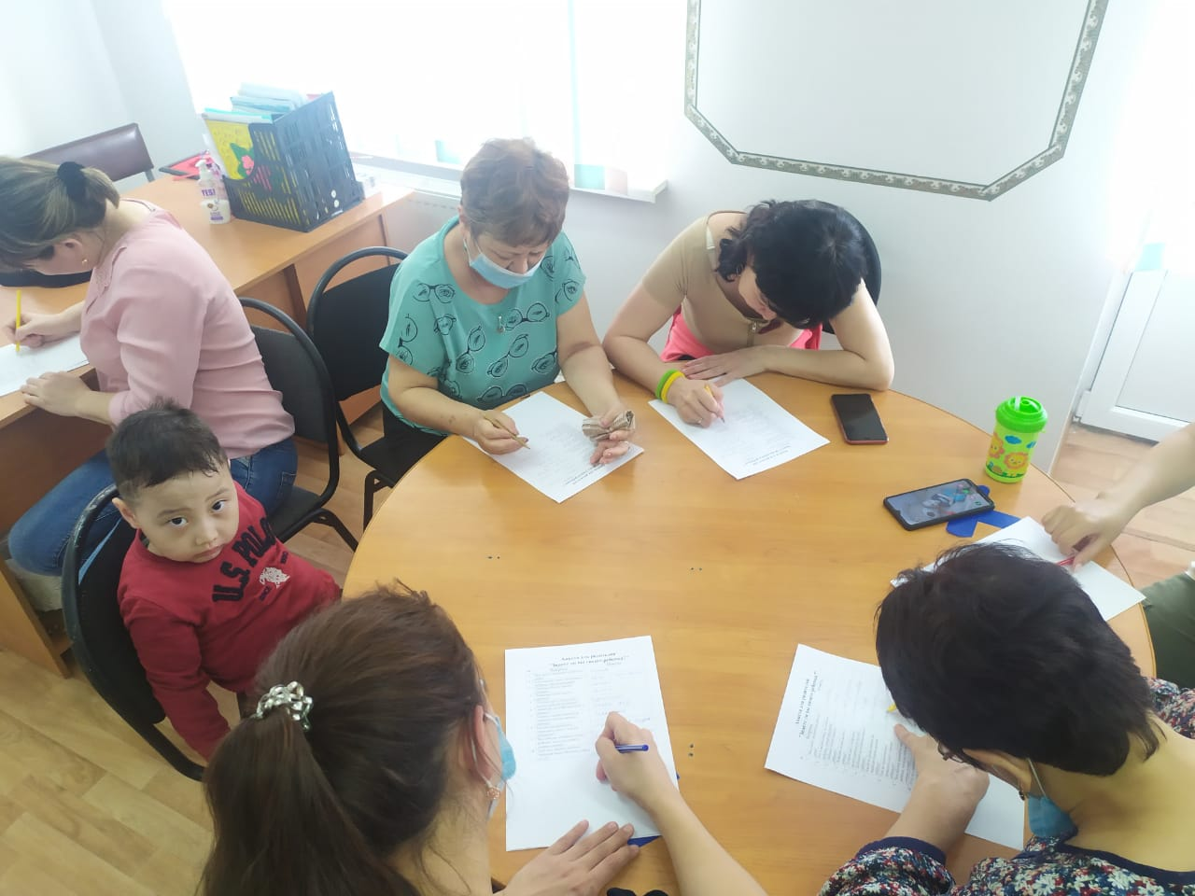

Педагоги пояснили, что нравственные ценности, ориентиры и убеждения личности закладываются в семье. Родителям необходимо следить за собой и устранить все недостатки в себе, чтобы потом не воспитать их в ребенке. На следующей встрече совместно с детьми запланирован просмотр казахстанской семейной комедии «Каникулы Off-line».

